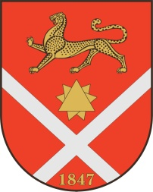

Республика Северная Осетия – Аланияроект
Правобережный район
Бесланское городское поселение

Собрание представителей Бесланского городского поселения

Решение № 1

от «05» декабря 2025 г. г. Беслан

«Об утверждении отчета об исполнении бюджета
Бесланского городского поселения за 2024 г.»

В соответствии с Бюджетным кодексом РФ, Федеральным законом от 06.10.2003 N131-ФЗ «Об общих принципах организации местного самоуправления в Российской Федерации», Уставом Бесланского городского поселения, принимая во внимания итоги публичных слушаний от 25 ноября 2025 г., Собрание представителей Бесланского городского поселения

РЕШАЕТ:

1. Утвердить отчет об исполнении бюджета Бесланского городского поселения за 2024 год (прилагается):
- по доходам в сумме 133 495 833 рубля 10 копеек (сто тридцать три миллиона четыреста девяносто пять тысяч восемьсот тридцать три) рубля 10 копеек;
- по расходам в сумме 137 074 567 рублей 06 копеек (сто тридцать семь миллионов семьдесят четыре тысячи пятьсот шестьдесят семь) рублей 06 копеек;
- дефицит в сумме 3 578 733 рубля 96 копеек погашен за счет остатка на 01.01.2024 г.
2. Настоящее решение вступает в силу со дня его официального опубликования (обнародования).

Председатель Собрания представителей
Бесланского городского поселения С. И. Фидарова

Глава Бесланского городского поселения Х. С. Татров

